Klasse 9c Chemiearbeit Nr. 2 24.04.2013
Name: | Punkte von 24: | Note: | mdl. Zwischen-note:

Achte auf eine saubere Darstellung und genaue Formulierungen mit der Verwendung von Fachbegriffen!

Aufgabe 1 (3 P)
Streiche aus jeder Zeile (I) – (III) jeweils einen Begriff aus, der deiner Meinung nach nicht passt. Gib eine plausible Begründung für deine Wahl!
(I) | Wasser | Dipol | Eisenchlorid | Bromwasser-stoff | Elektronen-paarbindung
(II) | Wasserstoff-brücken | hoher Siedepunkt | Dipol | Unpolares Molekül | Elektro-negativität
(III) | Gitterenergie | Natrium | Salzwasser | Exotherm | Hydratisiere Ionen

Aufgabe 2 (7 P)
- Konstruiere ein Molekül, das aus den genannten Atomen besteht. Zeichne jeweils das Kugelwolkenmodell und die vollständige Lewis-Formel und gib die Verhältnisformel des Moleküls an:
(I) 1 Wasserstoffatom, 1 Bromatom
(II) 2 Stickstoffatome, 3 Wasserstoffatome
(III) 1 Kohlenstoffatom, 1 Sauerstoffatom, 2 Wasserstoffatome
- Begründe, weshalb Edelgase wie z.B. Helium keine Verbindungen eingehen.

Aufgabe 3 (7 P)
- Definiere den Begriff Elektronegativität.
- Zeichne deutlich die Lewis-Formeln von Wasser und von Methan (CH₄). Markiere jeweils die polaren Bindungen mit einem Keil und zeichne die Teilladungen ein.
- Wasser ist bei Raumtemperatur (25°C) flüssig, Methan ist hingegen ist gasförmig. Erläutere diesen Sachverhalt mit den zwischenmolekularen Kräften, die dort jeweils herrschen.
- Begründe die folgende Aussage: „Wasser-Moleküle wären keine Dipole, wenn der Bindungswinkel zwischen O- und H-Atomen jeweils 180° betragen würde“.

Aufgabe 4 (7 P)
- Beschreibe allgemein den Lösungsprozess eines Salzes in Wasser. Verwende dabei die entsprechenden Fachbegriffe!
- Gegeben ist ein Energieschema für die Lösung eines Salzes (Abb. 1). Benenne die Begriffe A-D im Energieschema (im Heft!).
- Für welches der unten angegebenen Salze passt das Energieschema in Abb. 1? Begründe deine Meinung unter Verwendung von Fachbegriffen. Gehe dabei sowohl auf die Salze als auch auf das Energieschema ein!
Salz | Löslichkeit  (in g pro100g Wasser) | Lösungswärme  (in kJ pro g Salz)
Natriumchlorid | 35,70 | +0,06
Kaliumnitrat | 13,00 | +0.34
Calciumchlorid | 58,70 | -0,73

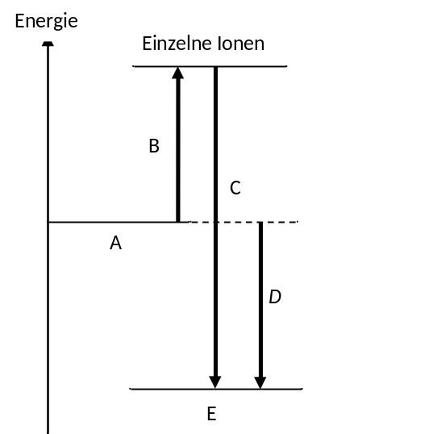
Abb. 1:

Viel Erfolg!
☺

Erwartungshorizont:

Aufgabe 1 (3P)
(I) Eisenchlorid ist eine Ionenverbindung, alle anderen Begriffe passen zu Stoffen, die aus Molekülen aufgebaut sind. (1)
(II) Unpolares Molekül, da alle anderen Begriffe mit Dipolen und den Ursachen von höheren Siedepunkten zu tun haben. (1)
(III) Na ist ein Metall. Alle anderen Begriffe haben mit der Lösung von Salzen in Wasser zu tun. (1)

Aufgabe 2 (7P)
a. (6)
(I) Bromwasserstoff (HBr) (II) Hydrazin (N₂H₂) (III) Methanal (CH₂O)

c. Edelgasatome gehen keine Verbindung ein, da sie schon eine mit 8 Elektronen voll besetzte Außenschale haben (Oktettregel). (1P)

Aufgabe 3 (7P)
a. Ein Maß für die Fähigkeit eines Atomkerns, ein Bindungselektropnenpaar an sich zu ziehen. (1P)
b. Wasser (1P) Methan (1P)

c. Methan: kein Dipol, da die Ladungsschwerpunkte aufgrund der symmetrischen Verteilung zusammenfallen → geringe Anziehungskräfte → niedriger Siedepunkt
Wasser: Dipol, da die Landungsschwerpunkte nicht zusammenfallen, weil sie nicht symmetrisch verteilt sind. Starke Wasserstoffbrücken → hoher Siedepunkt (3P)
d. Wäre Wasser geradlinig gebaut, so wäre es kein Dipol, weil die Teilladungen zusammen fallen (symmetrische Verteilung) (1P)

Aufgabe 4 (7P)
- Wasserteilchen schieben sich aufgrund ihrer Polarität zwischen die Ionen des Ionengitters (0,5). Sie umschließen die einzelnen Ionen und isolieren sie vom Ionenverband (0,5). Jedes Ion liegt nun mit einer Hydrathülle umgeben in der Lösung vor (0,5). Dabei ordnen sie sich so an, dass die positiv polarisierte Seite des Wassers zu den Anionen und die negativ polarisierte Seite zu den Kationen zeigt (0,5) (2P)
- A: Salz/Ionengitter B: Gitterenergie C: Hydratationsenergie D: Lösungswärme (negativ) E: Hydratisierte Ionen (2,5 P)
- Es eignet sich Calciumchlorid (0,5), da hier die Lösungsenergie negativ (0,5) ist, d.h. der Lösungsprozess ist exotherm (0,5). Im Schema sieht man, dass die aufzuwendende Gitterenergie kleiner ist als die frei werdende Hydratationsenergie (0,5) und deshalb Lösungswärme frei wird (0,5). Deshalb ist auch hier der Lösungsprozess exotherm. (2,5P)

